Результати опитування щодо поширення гендерних стереотипів серед працівників Державної служби України з лікарських засобів та контролю за наркотиками

ПОРТРЕТ РЕСПОНДЕНТІВ
Розподіл респондентів за віком є наступним:
віком 20-30 років становили 12 осіб, тобто 7,7% від загальної кількості опитаних;
віком 30-40 років – 29 осіб, тобто 18,6% від загальної кількості опитаних;
віком 40-50 років становили 53 особи, тобто 34% від загальної кількості опитаних;
віком 50-60 років становили 47 осіб, тобто 30.1% від загальної кількості опитаних;
віком 60-70 років становили 15 осіб, тобто 9.6% від загальної кількості опитаних;

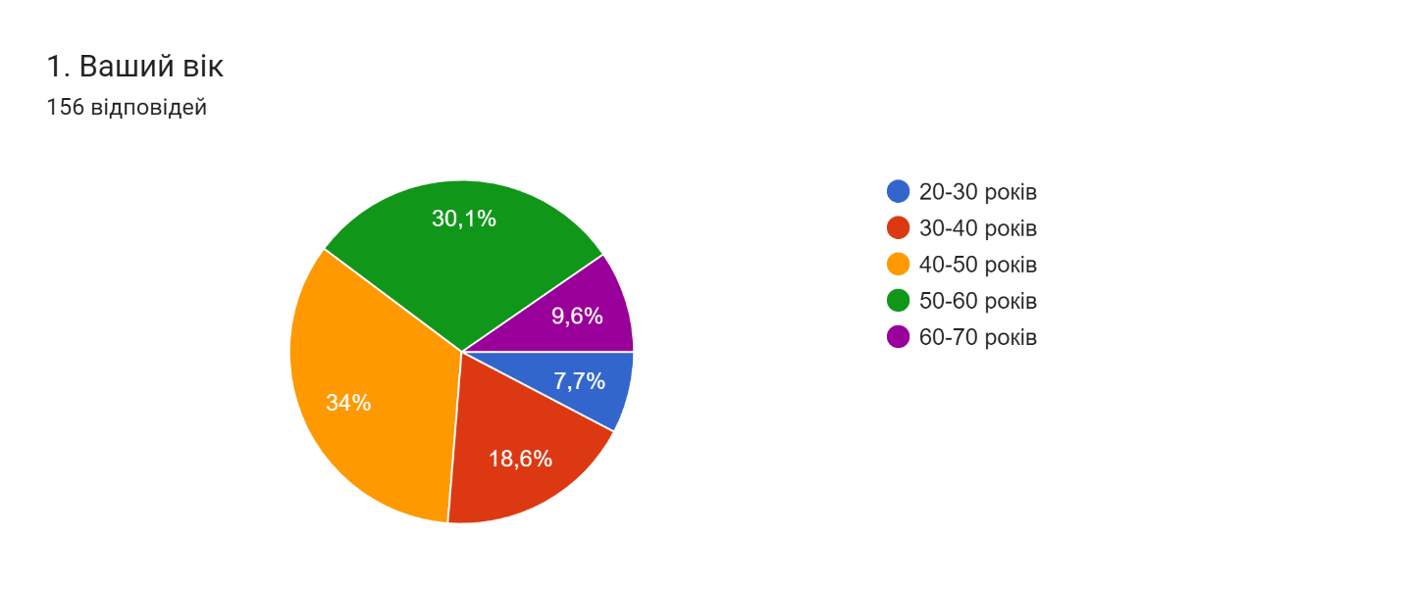

Загальна кількість респондентів, які взяли участь в опитуванні – 156 осіб. Розподіл респондентів за статтю: 82,1% (128 осіб) респондентів становили жінки, 17,9% (28 осіб) – чоловіки

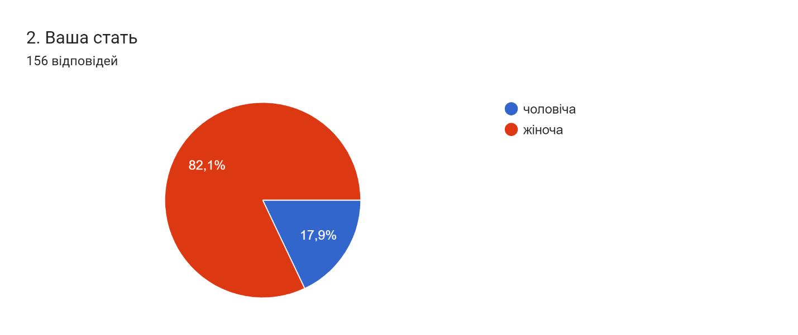

РЕЗУЛЬТАТИ ОПИТУВАННЯ РЕСПОНДЕНТІВ
На запитання «Як Ви вважаєте, чи мають жінки та чоловіки рівні права в Україні?» респонденти відповіли наступним чином: 75% (117 осіб) опитаних вважають, що «так», 21.8% (34 особи) вважають, що «ні», 0.6% ( 1 особа) опитаних вважають, що «не завжди», 0.6% ( 1 особа) опитаних вважають, що «в переважній більшості так, але зустрічаються певні стереотипи стосовно соціальних ролей в суспільстві орієнтуючись на гендер», 0.6% ( 1 особа) опитаних вважають, що «переважно так, мають рівні права, але в деяких галузях та сферах діяльності перевагу надають чоловікам», 0.6% ( 1 особа) опитаних вважають, що «не всюди гендерні стереотипи існують», 0.6% ( 1 особа) опитаних вважають, що «в деяких питаннях так, в деяких ні».
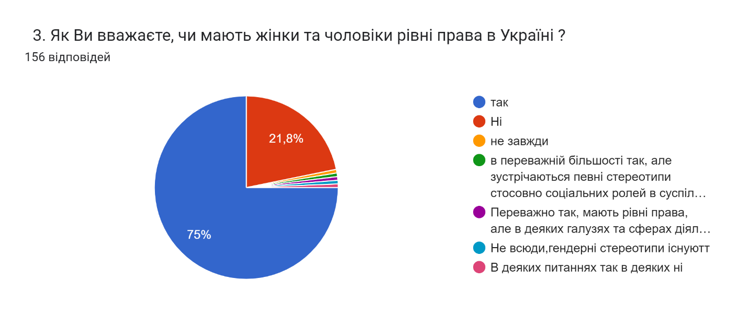

На запитання «Чи можуть жінки бути успішними керівниками структурних підрозділів Держлікслужби, територіальних органів Держлікслужби?» респонденти відповіли наступним чином: 99.4% (155 осіб) опитаних вважають, що «так», 0.6% (1 особа) вважають, що «ні»
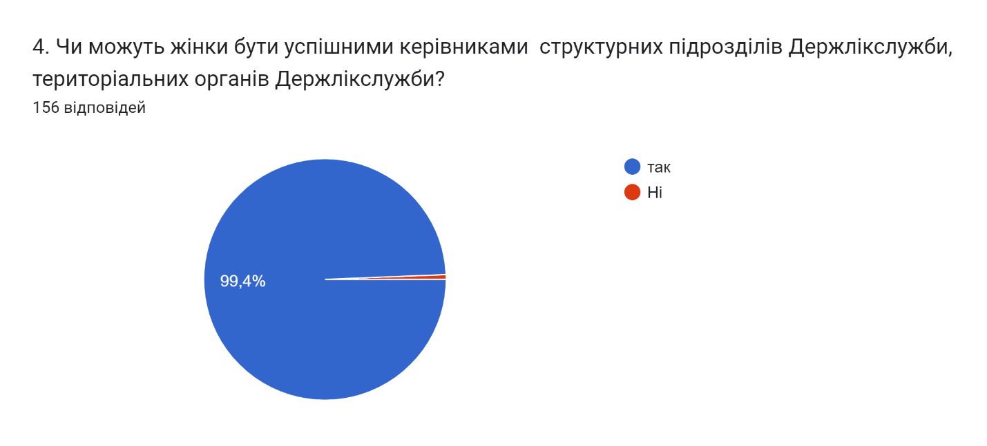

На запитання «Розподіл домашніх обов’язків між чоловіком та жінкою повинен бути рівним?» респонденти відповіли наступним чином: 57.1% (89 осіб) опитаних вважають, що «так», 1.3% (2 особи) вважають, що «ні», 41.7% (65 осіб) опитаних вважають, що «це питання можна узгодити по різному».
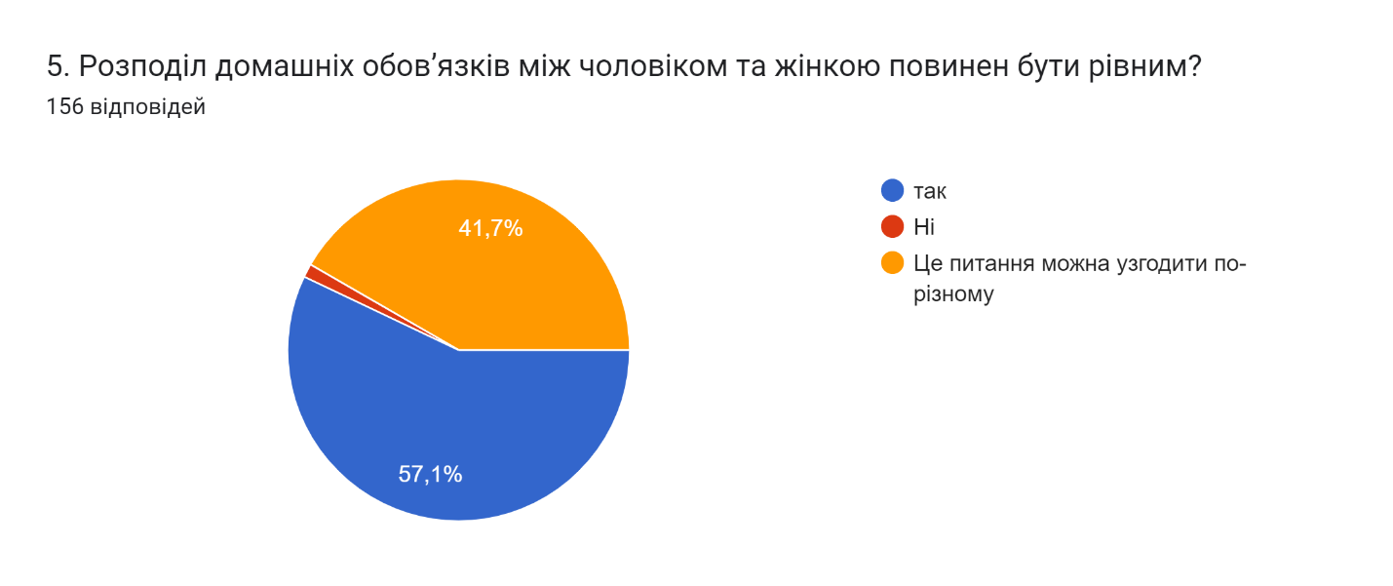

На запитання «Чи може чоловік іти у відпустку по догляду за дитиною, а жінка працювати?» респонденти відповіли наступним чином: 97.4% (152 особи) опитаних вважають, що «так», 2.6% (4 особи) вважають, що «ні»
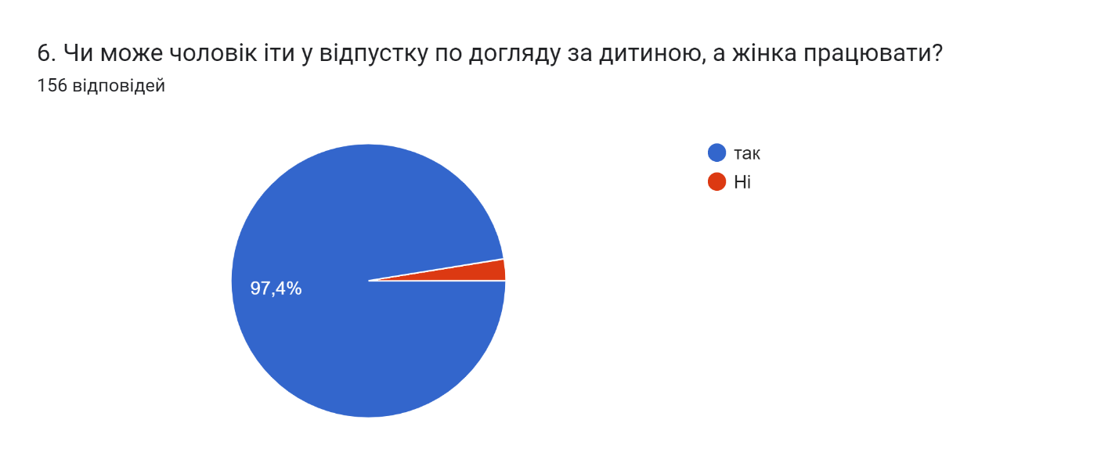
На запитання «Ви підтримуєте твердження про те, що за кермом краще впорається чоловік?» респонденти відповіли наступним чином: 9.6% (15 осіб) опитаних вважають, що «так», 15.4% (24 особи) вважають, що «ні», 75% (117 осіб) вважають, що «вміння водити машину не залежить від статі»
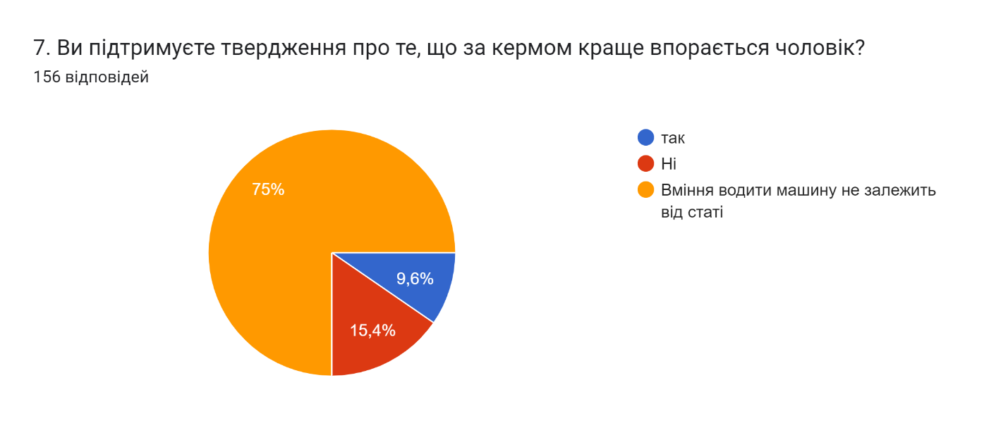

На запитання «Чи вважаєте ви нормальним, коли чоловік показує свої емоції (плаче, ображається і т.д.)?» респонденти відповіли наступним чином: 79.5% (124 особи) опитаних вважають, що «так», 20.5% (32 особи) вважають, що «ні»
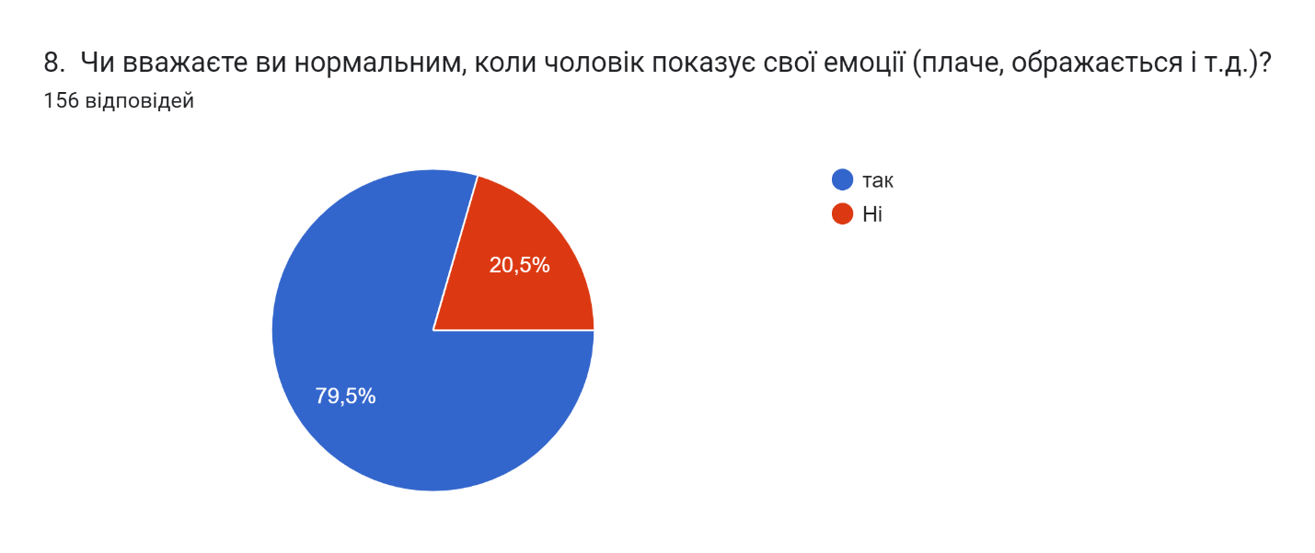
На запитання «Чи зустрічалися з гендерними стереотипами стосовно себе на робочому місці?» респонденти відповіли наступним чином: 13.5% (21 особа) опитаних вважають, що «так», 86.5% (135 осіб) вважають, що «ні»
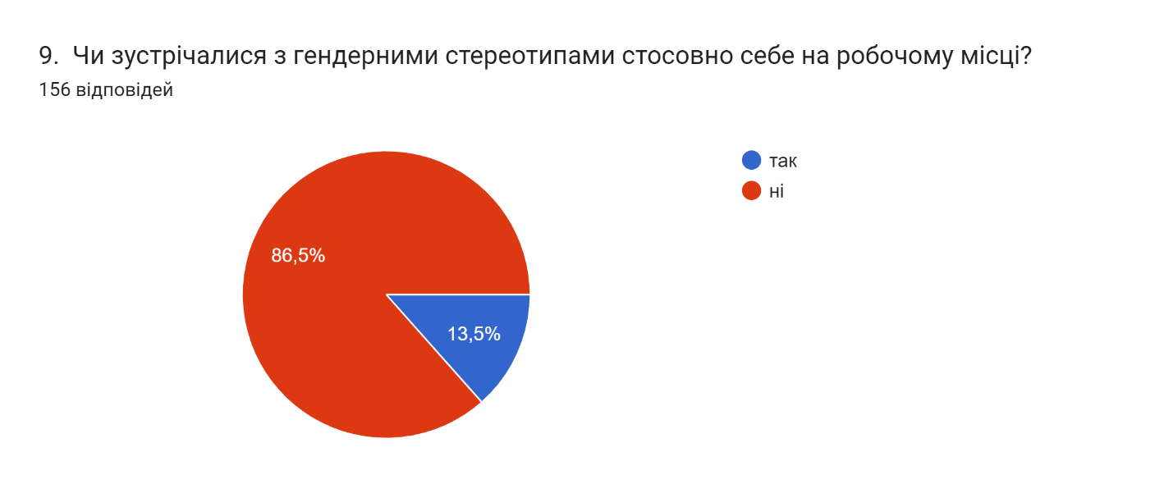

На запитання «Чи застосовували ви гендерні стереотипи стосовно інших?» респонденти відповіли наступним чином: 4.5% (7 осіб) опитаних вважають, що «так», 95.5% (149 осіб) вважають, що «ні»
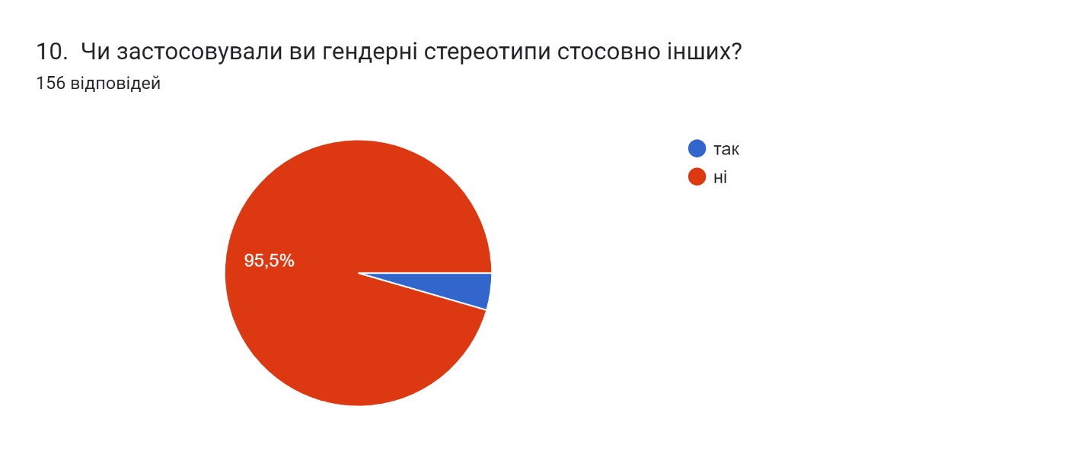
На запитання «Чи цікавить Вас означена тема для глибшого вивчення?» респонденти відповіли наступним чином: 44.2% (69 осіб) опитаних вважають, що «так», 55.8% (87 осіб) вважають, що «ні»
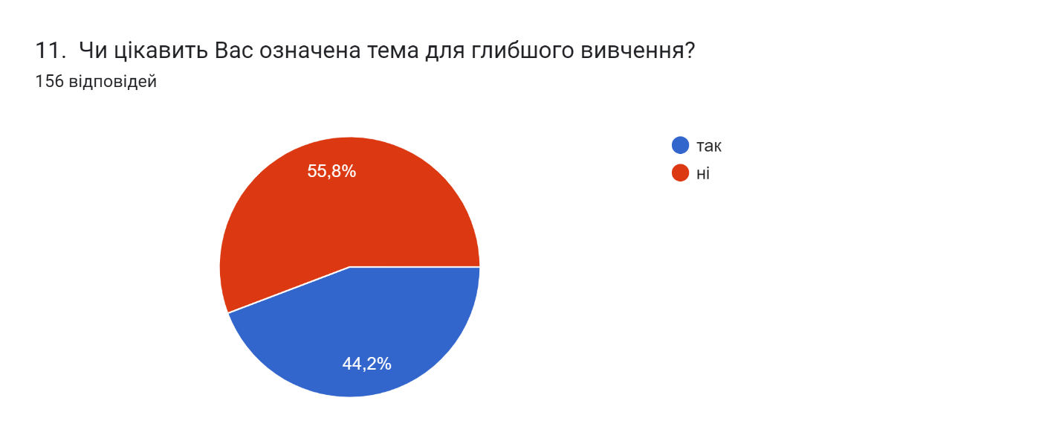

На запитання «Яка форма інформування Вам найбільше підходить?» респонденти відповіли наступним чином: 66% (103 особи) опитаних вважають, «онлайн-інформування», 23.7% (37 осіб) вважають, «тренінги, семінари», 10.3% (16 осіб) вважають, «друкована продукція»,

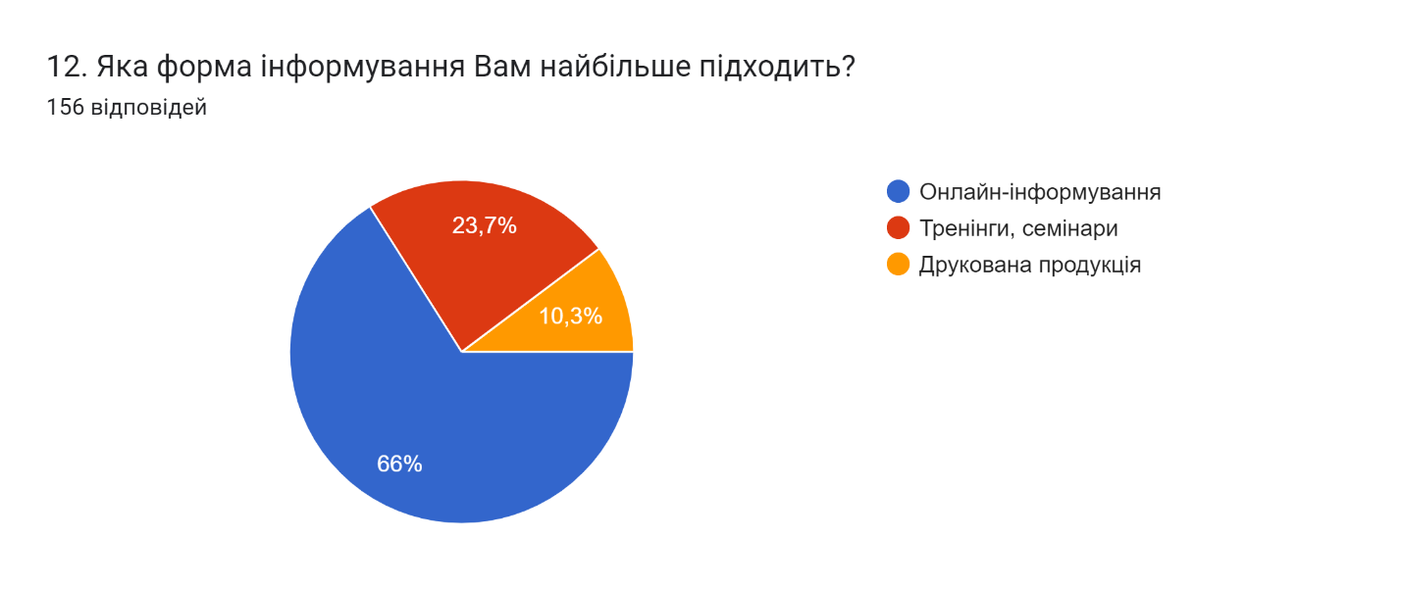

ВИСНОВКИ

Дослідження щодо поширення гендерних стереотипів серед працівників Держлікслужби та її територіальних органів засвідчило, що тема є актуальною. Серед опитаних переважна більшість – жінки, а тому можна припустити, що, по-перше, жінки загалом активніші у громадському житті, ніж чоловіки, а, по-друге, тема гендерних стереотипів та гендерної політики загалом цікавить їх більше, ніж чоловіків.
Переважна кількість респондентів (75%) вважають, що жінки та чоловіки мають рівні права в Україні.
Майже всі респонденти (99,4%) погоджуються з тим, що жінки можуть бути успішними керівниками структурних підрозділів Держлікслужби та її територіальних органів.
Трохи більше половини респондентів (51,7%) вважають, що розподіл домашніх обов’язків повинен обов’язково бути рівним, 41.7% вважають, що розподіл домашніх обов’язків між чоловіком та жінкою повинен бути гнучким залежно від ситуації і лише 1.3% вважають, що домашня праця – жіноча справа.
97,4% респондентів гадають, що чоловік може йти у відпустку по догляду за дитиною, а жінка працювати.
Переважна більшість жінок та чоловіків відповіли, що вміння водити автомобіль не залежить від статі – 75%, однак певна частка прихильників стереотипу наявна – 9.6%.
79.5% респондентів вважають, що показувати свої емоції для чоловіків – абсолютно нормально. Лише незначна частка жінок і чоловіків підтримують означений гендерний стереотип.
13.5% респондентів відчули дію гендерних стереотипів на собі.
Більшість чоловіків та жінок уникають застосування гендерних стереотипів. Під час аналізу відповідей було визначено, що 95.5% опитаних не застосовували гендерні стереотипи.
44.2% опитуваних вказали, що тема, пов’язана з гендерними стереотипами, є для них цікавою для глибшого вивчення. Для більшості респондентів найбільш прийнятною формою є онлайн-інформування (близько 66%), адже вона найменш затратна та найбільш оперативна.
Проблема гендерної рівності, протидії гендерним стереотипам та сексизму, попри значну обізнаність, на жаль, залишається актуальною для працівників Держлікслужби. Хоча рівноправ’я чоловіків та жінок у нашій країні законодавчо існує, проте в побутовому житті, на робочому місці майже кожна людина стикається з нав’язуванням розподілу гендерних ролей та сексистськими висловлюваннями.

